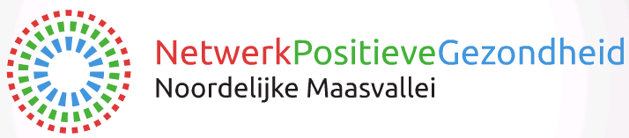

Nieuwsbericht
Netwerk Positieve Gezondheid Noordelijke Maasvallei winnaar van de ‘Make the move-award’!
Boxmeer, 10 maart 2016

Het Netwerk Positieve Gezondheid Noordelijke Maasvallei is gisteren door zowel de vakjury als het publiek uitgekozen tot winnaar van de ‘Make the move-maand’. Dit jaar is de Make the Move-award uitgereikt aan het initiatief met de meest kansrijke en succesvolle activiteiten op het gebied van Positieve Gezondheid in Nederland. Make the Move is onderdeel van het Nationaal Programma Preventie ‘Alles is gezondheid’, geïnitieerd door het Ministerie van Volksgezondheid Welzijn en Sport. Dit is een mooie erkenning voor de beweging die er in de regio plaatsvindt om de gezondheidszorg te verdraaien.

Waarom de gezondheidszorg verdraaien?
Het netwerk positieve gezondheid begon 2,5 jaar geleden met een droom om de gezondheidszorg te verdraaien. De huidige gezondheidszorg is eigenlijk ziektezorg en wordt veelal gestuurd door wet-regelgeving en financiering. ‘Dat moet anders’, zo dachten de leden van het netwerk, ‘Wij gaan gezondheid en wel positieve gezondheid centraal stellen. En ons niet laten sturen door het systeem ( wet-, regelgeving en financiering), maar kijken wat mensen echt nodig hebben en dat mogelijk maken. Wij willen van waarden naar randvoorwaarden, van vinken naar vonken en van moeten naar ontmoeten! Dit vraagt om een echte cultuuromslag bij ons allemaal!’
Positieve gezondheid… het vermogen om je aan te passen en je eigen regie te voeren, in het licht van de sociale, fysieke en emotionele uitdagingen van het leven

Wie doen er mee?
Professionals, managers en bestuurders van wel twintig verschillende organisaties uit de regio, waaronder ook gemeenten, de zorgverzekeraar en patiëntvertegenwoordigers brengen de beweging op gang. Dat doen zij samen, maar ook per organisatie op een geheel eigen wijze.
Die beweging varieert van het gebruik maken van positieve gezondheid als belangrijke pijler in de visie, het omdenken van het ziekteverzuimbeleid naar positief gezondheidsbeleid tot het centraal stellen van gezond in de huisartsenpraktijk.

Make the move inzending bijzonder!
De Make the Move inzending was uniek, omdat het netwerk niet één enkele activiteit inzond, maar een hele kalender met activiteiten, om zo de beweging in de Noordelijke Maasvallei zichtbaar te maken. Een beweging geïnitieerd vanuit het Netwerk Positieve Gezondheid, die op alle gebieden positieve gezondheid als vertrekpunt neemt, zowel in het beleid, als het onderwijs, het onderzoek en de praktijk. De activiteiten van de maand februari geven een indruk van de beweging die voortdurend gemaakt wordt door alle intrinsiek gemotiveerde professionals uit de regio. Minstens 300 professionals mensen zijn afgelopen maand direct bereikt, hoeveel inwoners indirect zijn meegelift, dat is niet bekend. Dat maakt de Make the move maand van Netwerk Positieve Gezondheid zo bijzonder!
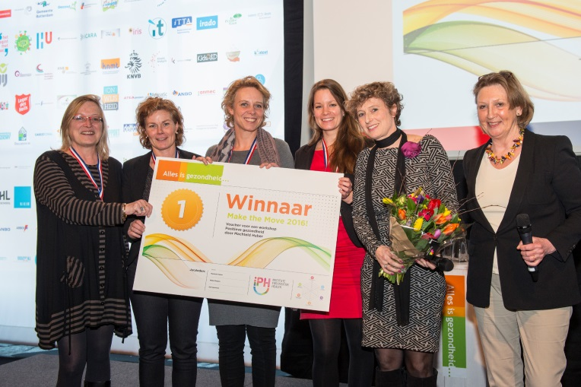

Syntein Chantal Walg (netwerkregisseur) Bereklauw 7 5831 PE Boxmeer (06)24430755 info@netwerkpositievegezondheid.nl

